中式烹调师 / 主厨 / 研发主管 / 北京  闫亚勇  YAN YAYONG  TEL 17393285090 MAIL 1098117309@qq.com  ADD 北京市顺义区后沙峪 | 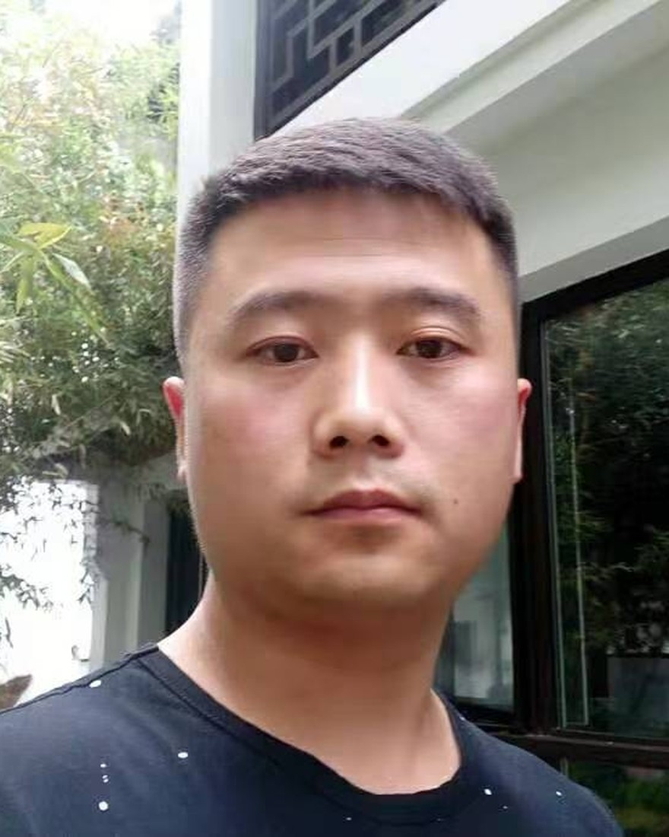

十六年灶台，走过五星酒店、私人会所、连锁餐饮三条路——守得住出品的下限，也做得出一道菜的产品化。
求职意向 中式烹调师 / 主厨 / 研发主管 期望地区 北京

16年  从业年限  2010 年入行至今 | 5段  管理岗经历  主厨 / 厨师长 / 研发主管 / 总厨 | 4大  菜系在手  粤 · 京鲁 · 川湘 · 融合 | 2证  专业认证  高级中式烹调师 · 分子料理
01 核心优势 STRENGTHS
｜全链路厨房履历  从五星酒店的标准出品，到私人会所的定制席面，再到连锁餐饮的产品研发——单店、多店、宴会、快餐，四种厨房逻辑都待过，不用重新学规矩。 | ｜出品与研发双线  做过研发主管，习惯把「我觉得好吃」拆成配方、克数、工艺和上市节奏。不是只会自己炒，能把一道菜交到别人手里，做出来还是那个味。
｜菜系跨度大、手法新  粤菜的清鲜、京鲁的厚重、川湘的香辣、融合菜的混搭都在手上；2025 年补了分子料理，传统味型也能做出新的呈现。 | ｜带得动团队，扛得住高峰  七段履历里五段是管理岗：排班、分工、带教、跨部门协调都做过。忙起来顶得住，闲下来琢磨新菜。
02 专业技能 SKILLS
粤菜  吊汤、镬气、清而不寡 | 京鲁菜  火候、芡口、厚味见功 | 川湘菜  香辣层次、小炒锅气 | 融合菜  味型重组、摆盘表达 | 分子料理  球化、凝胶、低温慢煮
菜品研发 · 菜单与席面设计 · 出品标准制定 · 厨房团队管理 · 员工带教培训 · 食品安全与卫生 · 跨部门协同 · 新品上市推进 · 高端私人定制
03 关于我 ABOUT
性格开朗，学东西快，认死理都认在出品上。十六年换过七个厨房，每一家都留下几道还在卖的菜。爱琢磨新东西——2025 年专门去学了分子料理；也肯干脏活累活，忙起来顶得住。到一家新店，我最先做的是把出品标准立起来，再谈创新。

闫亚勇 04 工作经历 EXPERIENCE 2010 — 至今 · 七段厨房履历
2025 — 至今 院子酒店 融合菜烹饪师 在岗
· 负责融合菜线出品，兼做新菜试验与摆盘呈现。
· 把粤、京鲁、川湘的味型拆开重组，做成既上得宴会、也上得散台的菜。
2021 — 2025 私人会所 主厨 管理岗
· 制定菜单：按客人口味与预算设计席面，季度轮换，把「私人定制」做成可执行的出品流程。
· 管理厨房团队：排班、分工、带教，把出菜速度和稳定性提上来。
· 创新菜品：针对不同客人做定制菜，攒下一批能反复用的招牌。
2018 — 2020 北京思家餐饮（小恒水饺） 研发主管 管理岗
· 新品研发：从口味测试到小试、中试，把配方固化成可量产的工艺标准。
· 优化产品口味：对在售产品做口味复盘与迭代，拉动复购。
· 带研发团队提效率，协调采购、生产、门店，保证新品按时上市。
2015 — 2017 东湖别墅私人会所 主厨 管理岗
· 制定并执行菜单，负责整店出品方向。
· 守住菜品质量与口味的一致性；管理厨房团队，提升出菜效率。
2013 — 2015 北京礼信年年餐饮（中建二局项目） 厨师长 管理岗
· 管理厨房日常运营，保障团餐高峰的出品节奏。
· 负责食品安全与卫生管理；培训厨房员工，提升整体技能水平。
2012 — 2013 廊坊万达希尔顿酒店 中餐烹饪厨师 五星酒店
· 负责中餐菜品制作，把控质量与口味。
· 参与菜单设计与调整；在酒店标准体系里打底：出品规范、卫生标准、分工协作。
2010 — 2012 燕郊生态园酒店 融合菜烹饪厨师 入行
· 制作融合菜菜品，参与新菜创新。
· 参与厨房团队管理，从打荷、切配一路做上来。
另：河南周来顺餐饮责任有限公司（湘悦湘菜小馆 / 悦丰源）— 总厨，同时统管两个品牌的出品与厨房团队。
05 教育背景与证书 EDUCATION
高级中式烹调师  重庆市职业技能学校 · 职业资格培训  2016.09 — 2017.01 · 获高级证书 | 分子料理  北京屈浩烹饪学校 · 美食课程  2025.03 · 获培训证书 | 高中  渭源县第二中学  — · 学历

06 作品集 PORTFOLIO · 1 / 2
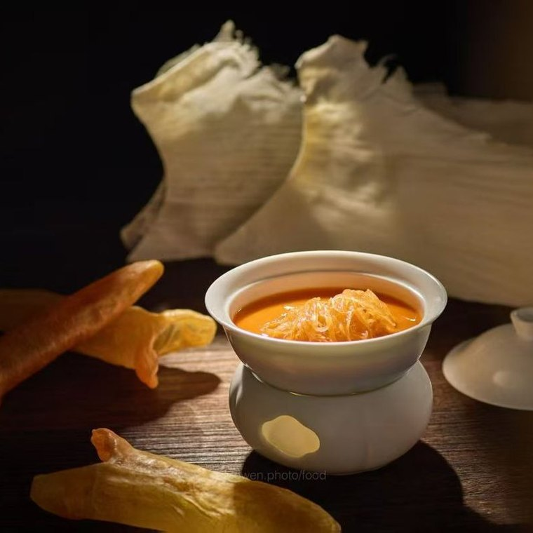  东坡肉 · 慢火收汁 | 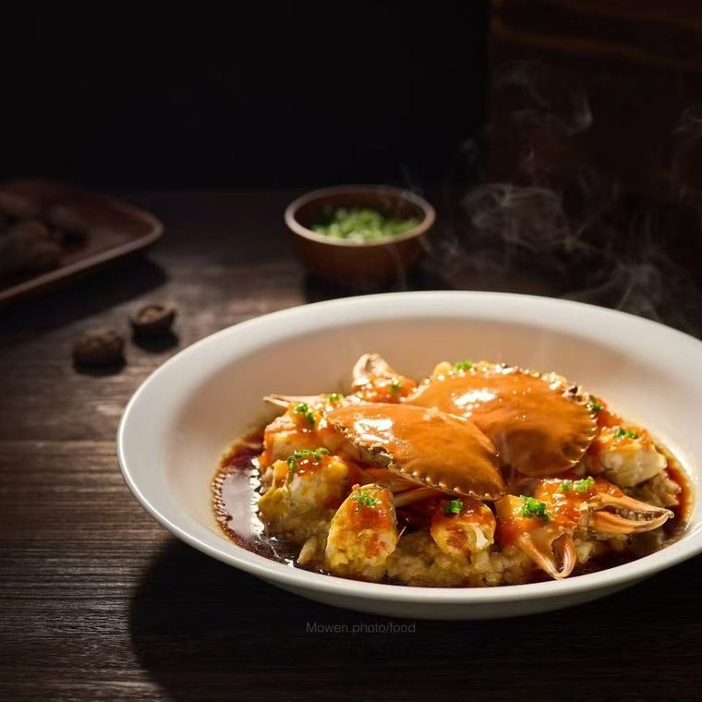  红汤焗花蟹 | 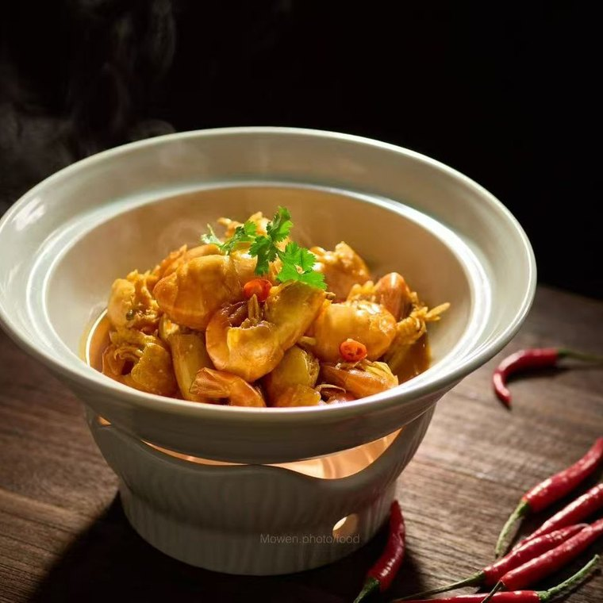  花雕醉鸡煲 | 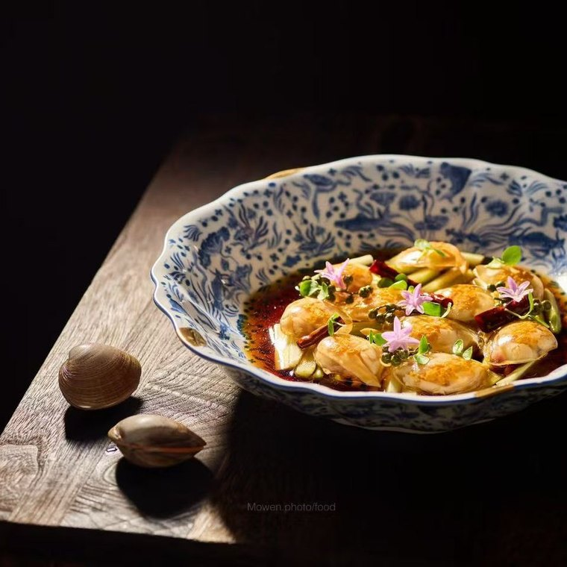  花螺 · 蟹 双味
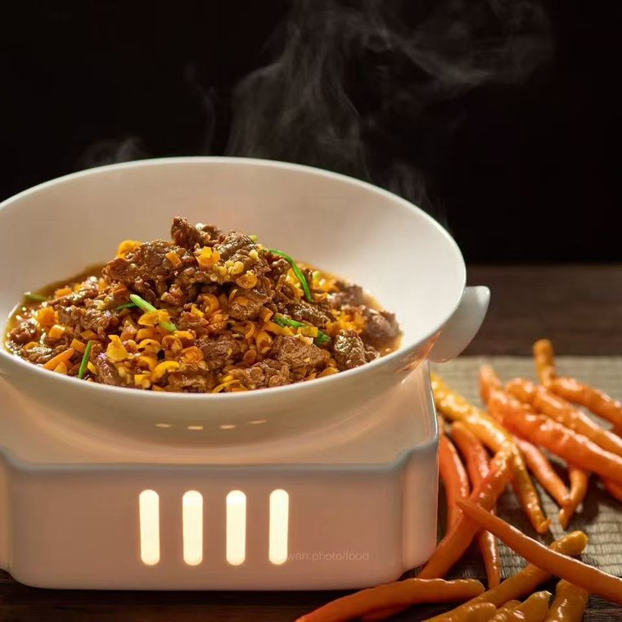  小炒黄牛肉 | 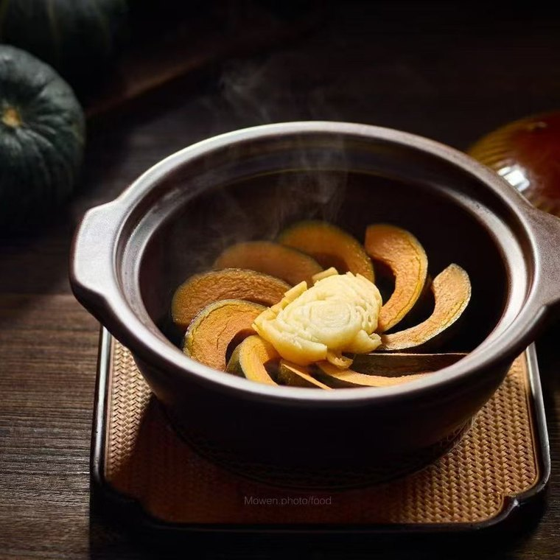  砂锅焗南瓜 | 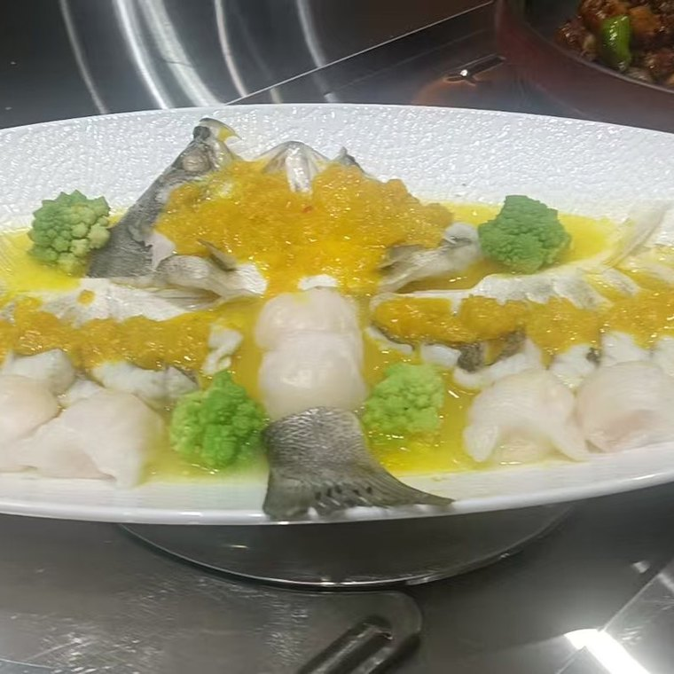  金汤菊花鱼 | 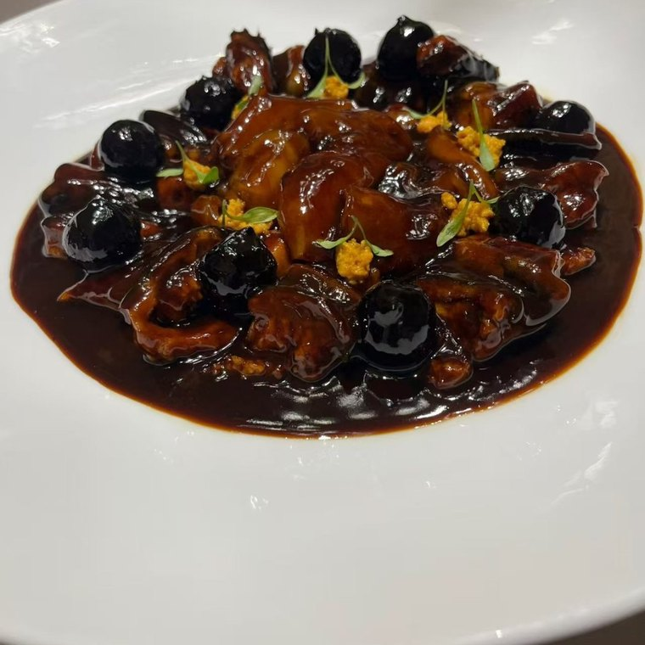  黑醋栗红烧肉
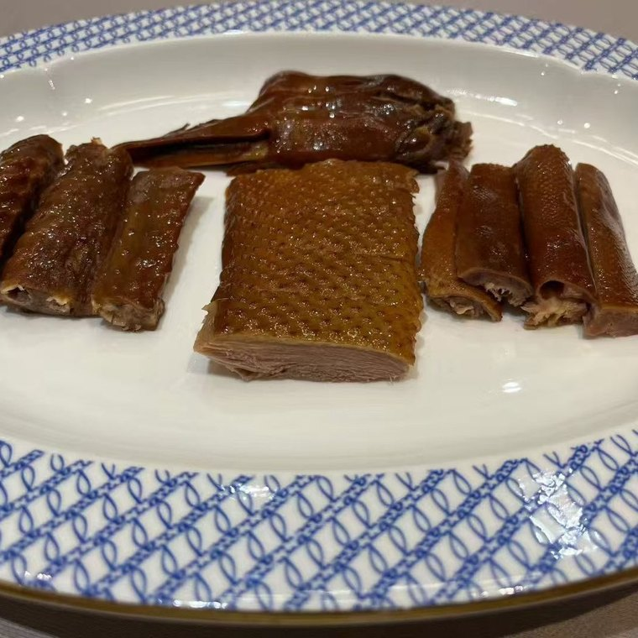  潮式卤水鸭 | 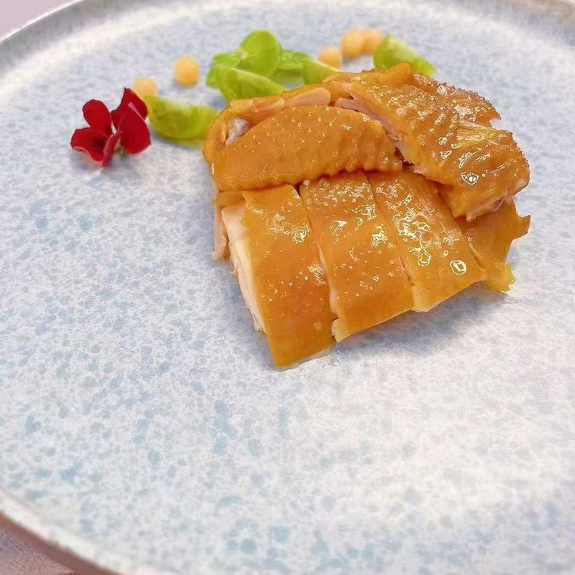  卤水双拼 | 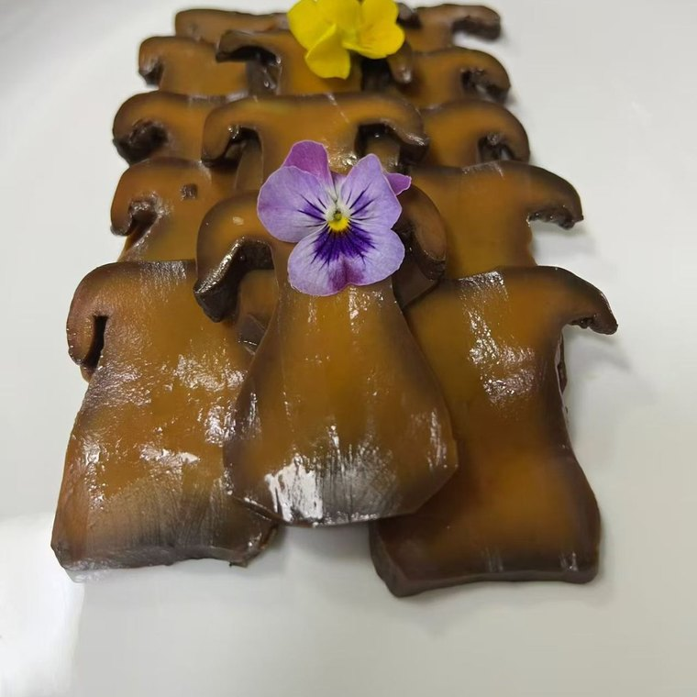  酱香鸭件 | 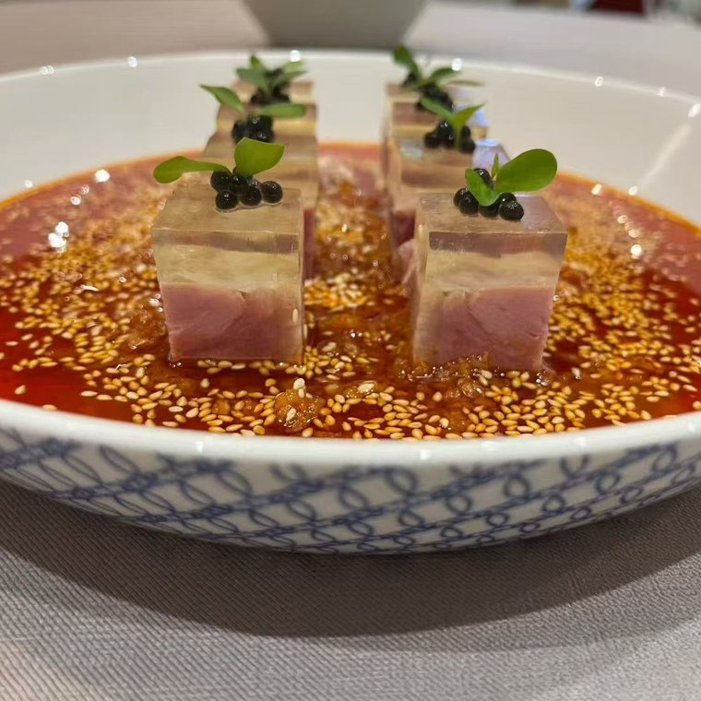  红油水晶肴肉

06 作品集 PORTFOLIO · 2 / 2
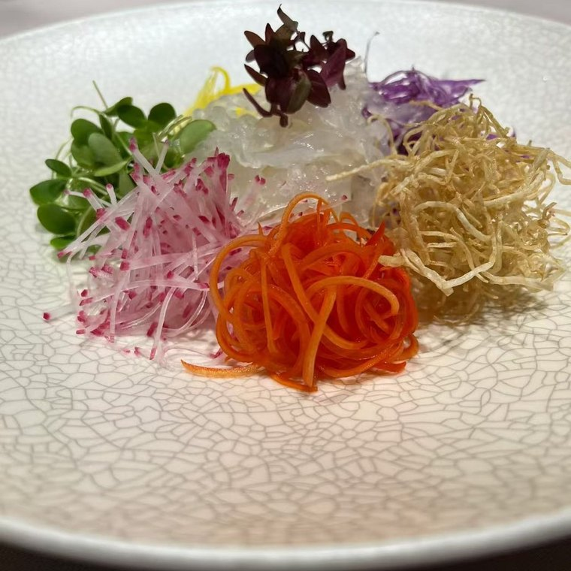  五彩时蔬丝 | 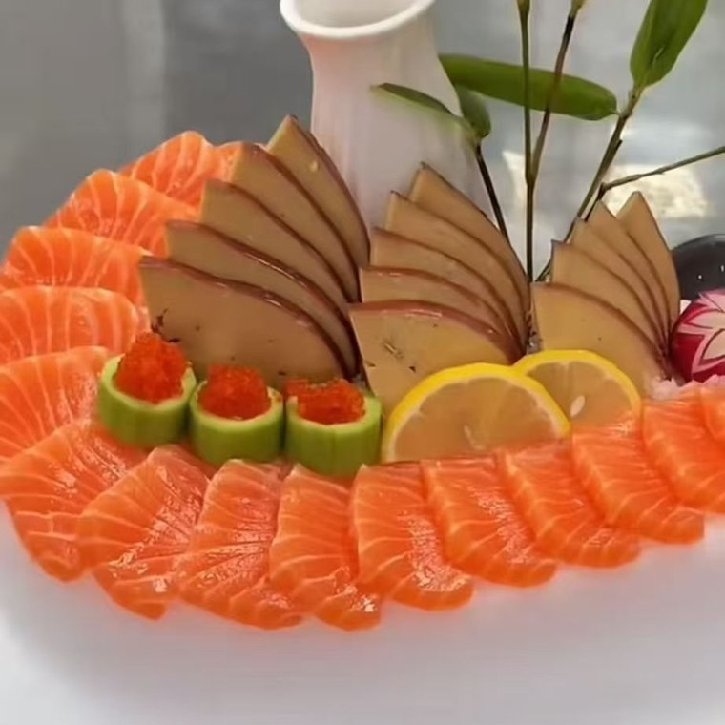  三文鱼刺身拼盘 | 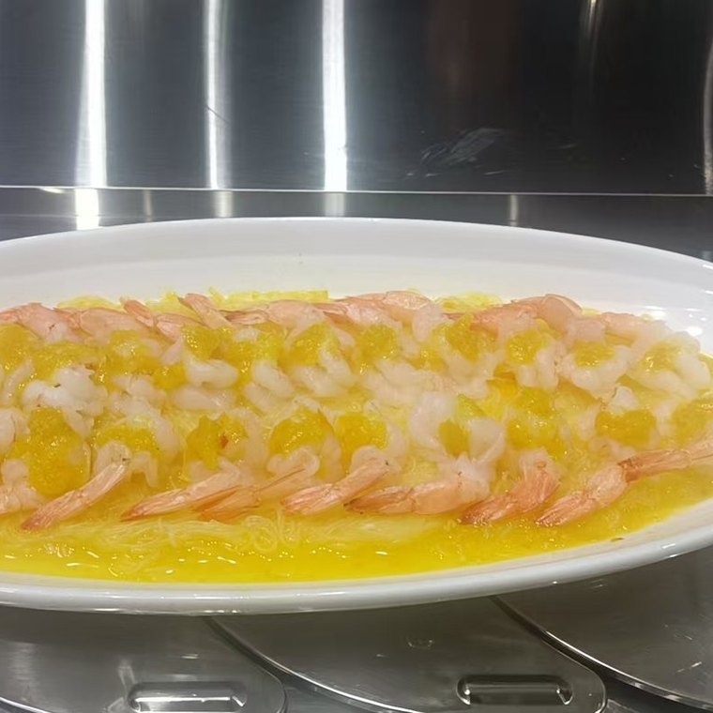  金汤蒜蓉虾 | 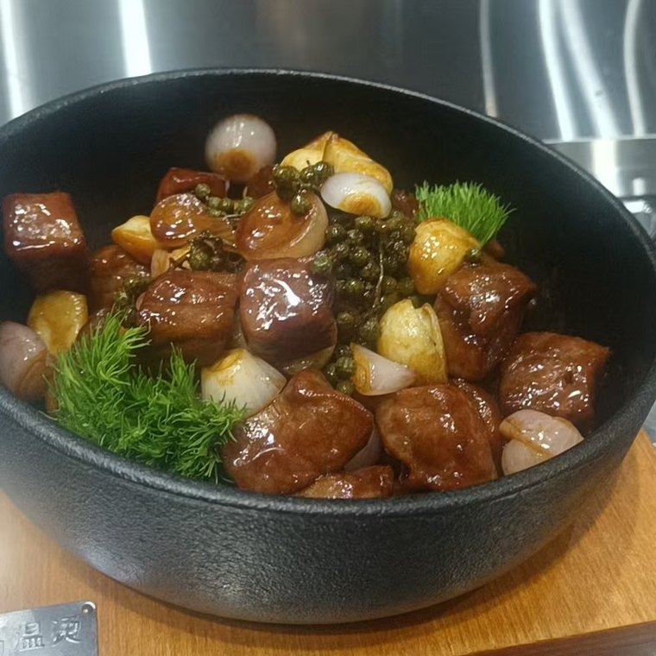  石锅黑椒牛肉粒
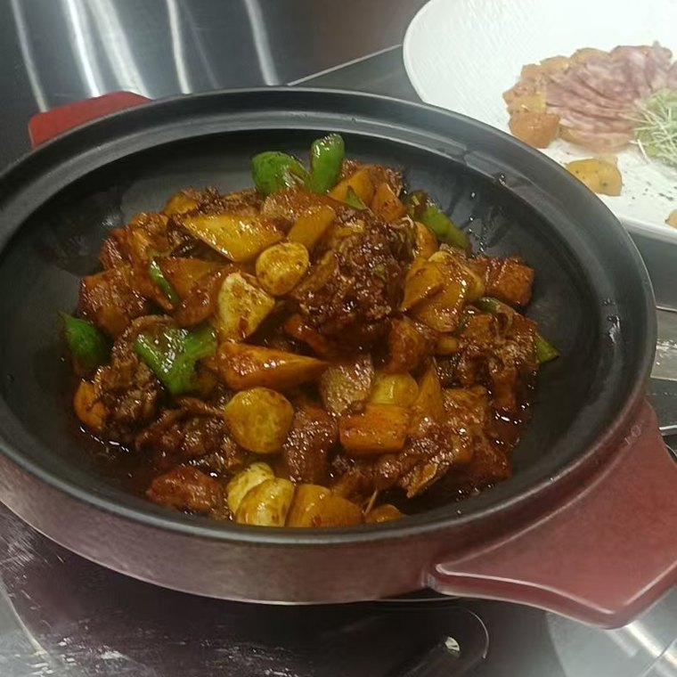  啫啫鸡煲 | 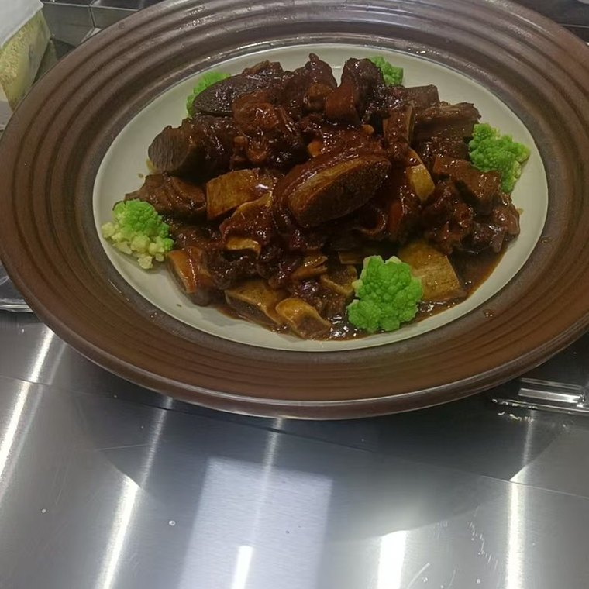  红烧牛腩煲 | 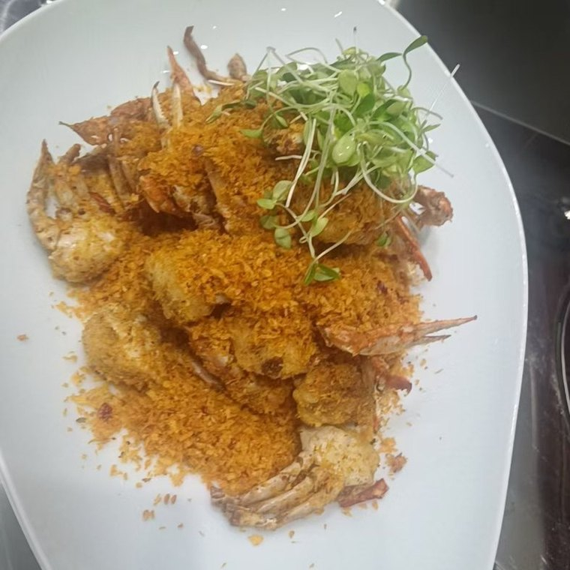  避风塘炒虾 | 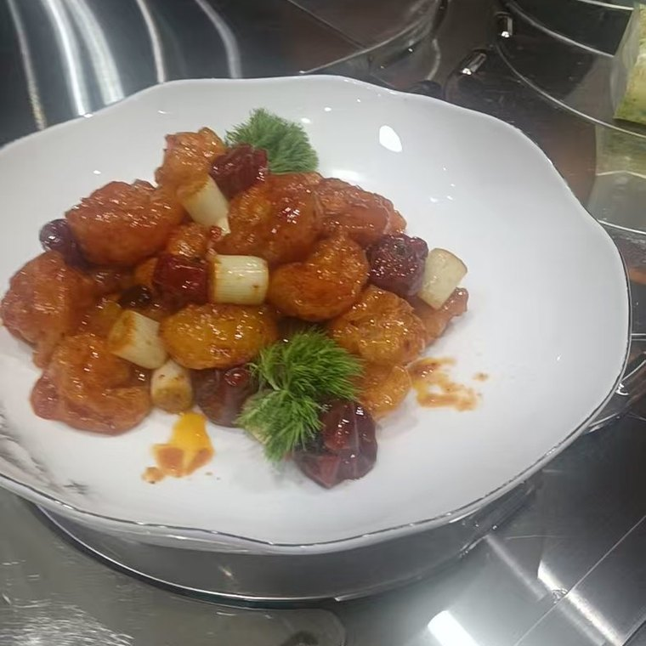  古法咕咾肉
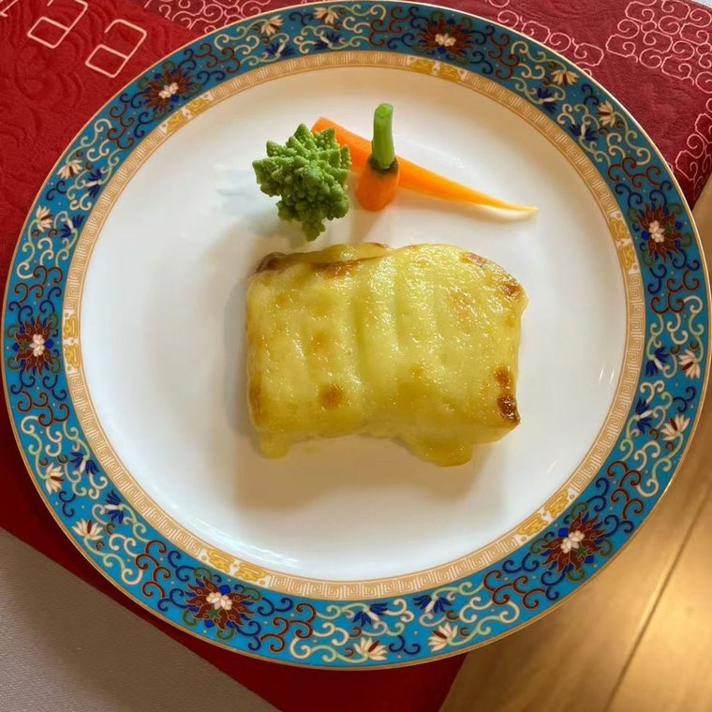  金汤焗金瓜 | 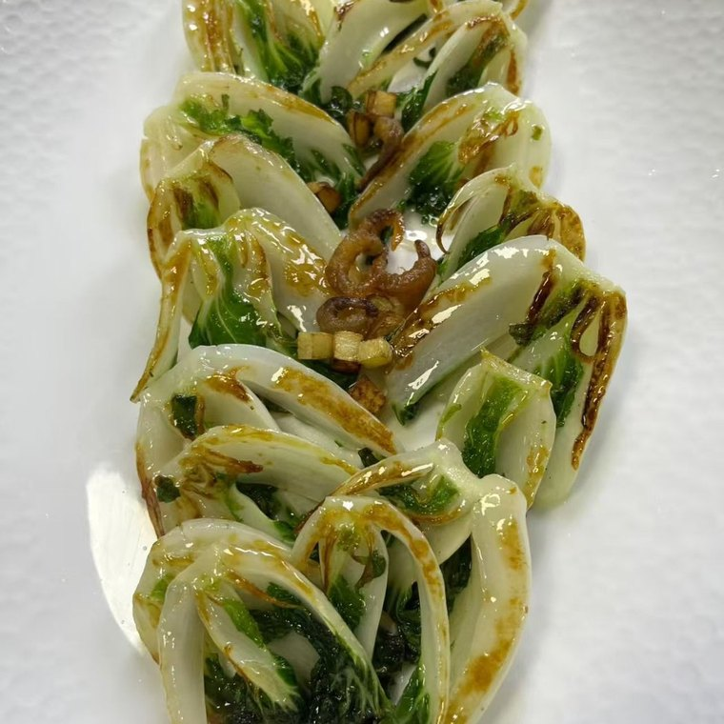  翡翠素蒸饺 | 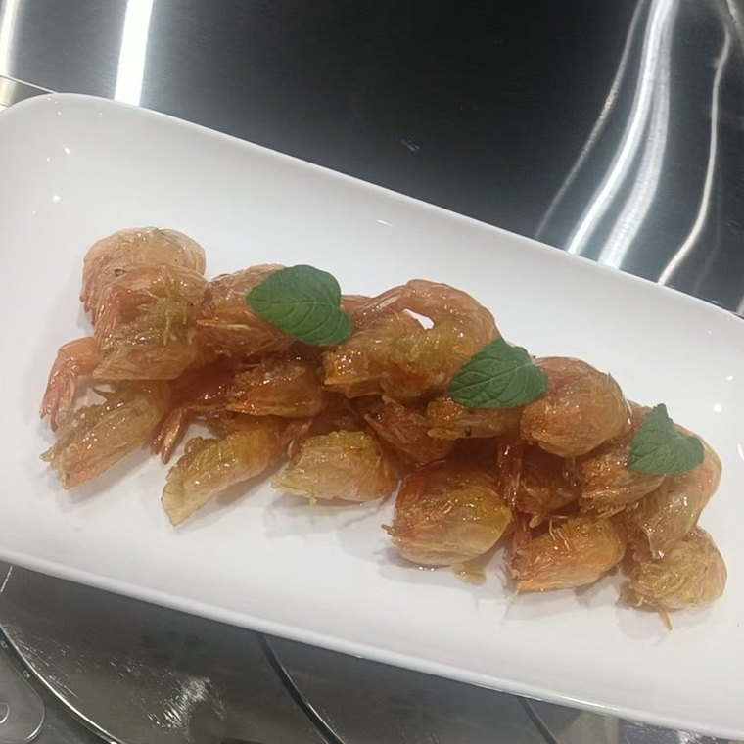  芝士焗金瓜
以上菜品照片均为本人在岗期间出品实拍，未做调色重制；菜名以所在门店菜单为准。
闫亚勇 中式烹调师 / 主厨 / 研发主管 17393285090 · 1098117309@qq.com · 北京市顺义区后沙峪

07 求职信 COVER LETTER
尊敬的招聘负责人：
您好。我叫闫亚勇，做中餐十六年，这次想争取一个主厨或者研发主管的位置。我不太会包装自己，就把话说实在些。
2010 年我在燕郊生态园入行做融合菜，2012 年进廊坊万达希尔顿。在那两年，我第一次弄明白什么叫「标准」——一道菜不是今天做好了就行，是每一天、每一个人做出来，都得是那个味道。后来到东湖别墅、私人会所做主厨，我又学会了另一件事：看人下菜单。同样一只蟹，商务宴请和家宴，火候、分量、摆盘都该不一样。菜单不是菜品清单，是替客人做的一次安排。
2018 到 2020 年在小恒水饺做研发主管，是我长进最快的一段。以前我说「这个好吃」，现在得说清楚为什么好吃：配方、克数、工艺、保质、上市节奏，一样都躲不掉。研发不是一个人在厨房里灵光一现，是要让一百家店做出来是同一个味。那两年，把我从一个「会做菜的厨师」，磨成了一个「能把菜交出去的厨师」。
我能带来什么，说白了三条：出品稳，忙起来不掉链子；菜单能落地，不是纸上好看；团队带得动，愿意教人。短板也说在明处——线上营销、短视频这些新玩法我还在学，不装懂。2025 年我专门去学了分子料理，就是不想让自己停在那儿。
干这行十六年，我不缺一份工作，缺的是一个能踏实把菜做下去的地方。如果贵店正好缺一个既守得住出品、又愿意琢磨新品的人，我想来试试。试菜、面谈，随时都行。
闫亚勇
2026 年 11 月 · 北京

